快速跑教案
田俊杰 2013.5.14
教学内容：快速跑（1） 八（1.2）男生
教学目标 |  | 认 知： 学生知道正确的途中跑姿势，
 |  | 技 能：80%的学生途中跑时不低头，不耸肩，眼平视，蹬地有力。
 |  | 情 感：能认真听取教师指导进行快速跑练习，做好自评和互评。
 |  | 负 荷：练习密度40%以上
教学程序 |  | 教 师 活 动 |  |  | 学 生 活 动 |  |  | 执 行 情 况 |  | 负荷
常规  （2’） |  | - 指定集合地点，检查着装，接受学生体委报告。  2、宣布本课内容和教学目标。  3、带领学生热身活动 |  |  | 1、按指定地点集合整队，体委整队，报告人数，向教师汇报。  2、注意听讲，记住学习目标，自我分组定位。 |  |  | ⓪⓪⓪⓪⓪⓪⓪⓪⓪⓪⓪⓪⓪⓪①①①①①①①①①①①①①①  ②
准备活动 |  | 领做徒手操一套：  - 头部、肩部、扩胸、体侧、体转，跳跃运动。  - 原地高抬腿运动。 |  |  | 跟随教师做徒手操和高抬腿运动，要求充分活动开身体各部分，以准备下面的活动。 |  |  | ⓪⓪⓪⓪⓪⓪⓪⓪⓪⓪⓪⓪⓪⓪①①①①①①①①①①①①①①② |  | 小
快速跑 |  | 教法：  1、培养正确的跑姿练习  （1）原地摆臂练习，要求自然协调。 |  |  | 学法：  1、学习正确的起跑  （1）以肩为轴，屈臂前后摆动。 |  |  | 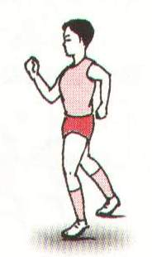
 |  | （2）沿直线跑。 |  |  | （2）眼视前方，脚要尽量落在一条直线上。 |  |  | 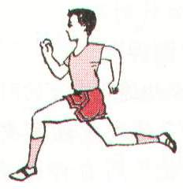
 |  | 2、快速起动与加速跑练习  （1）不同姿势听信号起跑 |  |  | 2加速跑练习  （1）看谁先到终点 |  |  | 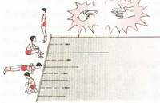
快速跑 |  | （2）呼号追人 |  |  | （2）呼2号，2号跑，3号追。出列沿外沿逆时针方向跑与追。 |  |  | 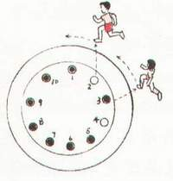 |  | 中
 |  | （3）抢绳游戏 |  |  | （3）两人一组，看谁先拿到绳子。 |  |  | 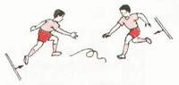 |  | 中
 |  | （4）快速跑移物接力游戏。 |  |  | （4）每组第一人起跑至场中，将支撑物移至场边搭好后返回；第二人再将支撑物移回场中，依次进行 |  |  | 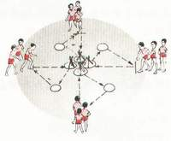 |  | 大
 |  | 讲解素质练习的内容与方法：  1、立卧撑  2、推小车  3、立位体前屈 |  |  | - 10*3次  - 15*2次  - 6-8次 |  |  | 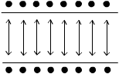
结束 |  | - 集体讲评、放松活动  2、归还器材、下课 |  |  | - 放松、评价  - 下课 |  |  | 
器材：跳绳、体操棍
运  动  负  荷  预  计 | 5  10  15  20  25  30  35  40  45  80  100  120  140  160  心  率  时间 |  |  |  |  |  | 达  标  情  况  小  计
运  动  负  荷  预  计 | 平均心率 |  | 135 | 练习密度 |  | 40

